## DWP30FLE



MOTOBOMBA 3" ALTA PRESIÓN

# DIESEL - MOTOR 10HP

**cód. 1030 10692**

La motobomba DWP30FLE POWER PRO posee un poderoso motor de 10HP

**CARACTERÍSTICAS TÉCNICAS**

que permite evacuar agua con sólidos en suspensión, ideales para actividades

relacionadas en la construcción, trabajos de achique o inundaciones de sótanos u otros espacios confinados.

**DIVISIÓN MOTOBOMBAS**

Todas las motobombas POWER PRO tienen una garantía de 1 año, y cuentan con certificación SEC

**Unidad Motriz**

Tipo Motor Refrigeración Nivel de Ruido Partida Autonomía

Monocilíndrico, 4 tiempos, inyección directa Por Aire

79dB(A)/7 m

Manual / Eléctrica 12V

> 5h

Incluye acoples tipo espiga, fijaciones y set de herramientas

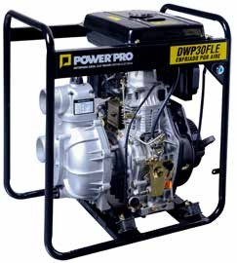

Tanque de Combustible con capacidad de 12,5L

**Dimensiones** Largo x Ancho x Alto Peso

|  |  |  |
| --- | --- | --- |
| **Unidad** | Diámetros Entrada y Salida | 3” |
| **Hidráulica** | Flujo Máximo | 664L/min |
|  | Altura Levante máxima | 65m |
|  | Altura succión máxima | 8m |

67 x 50 x 76cm 70kg



CC.07/2020.V1

|  |  |  |  |  |  |  |  |  |  |  |
| --- | --- | --- | --- | --- | --- | --- | --- | --- | --- | --- |
| Q | M3/h | 0 | 5 | 10 | 15 | 20 | 25 | 30 | 35 | 40 |
|  | L/mlm | 0 | 83 | 167 | 250 | 333 | 417 | 500 | 583 | 667 |
| H(M) | | 65 | 62 | 60 | 57 | 53 | 40 | 30 | 20 | 10 |

Partida Manual / Eléctrica 12V

Marco estructural ligero y resistente, que facilita el traslado y reduce la vibración